گزارش پروژه سوم درس نرم افزارهای ریاضی

۱. درونیابی لاگرانژ و اسپلاین
در این قسمت نقاط داده شده در صورت پروژه وارد آرایه‌های x و y شدند. برای روش لاگرانژ، چندجمله‌ای پایه برای هر نقطه ساخته شد و سپس مجموع آن‌ها چندجمله‌ای نهایی را تشکیل داد. برای اسپلاین نیز از اسپلاین مکعبی طبیعی استفاده شد تا روی هر بازه یک چندجمله‌ای درجه سه به دست آید.
چندجمله‌ای لاگرانژ محاسبه‌شده به صورت تقریبی برابر است با:
0.03333x^5 - 0.75x^4 + 5.91667x^3 - 19.25x^2 + 27.05x - 12
۲. خواندن فایل اکسل و رسم نمودارها
در این بخش فایل اکسل با دستور pandas.read_excel خوانده شد. سپس ستون اول به عنوان اندازه داده‌ها تشخیص داده شد و عدد کیلوبایت از متن‌هایی مانند 100KB استخراج شد. بنابراین هیچ مقدار عددی از جدول اکسل به صورت دستی وارد کد نشده است.
میانگین زمان اجرای الگوریتم دوم برای اندازه‌های 100 تا 600 کیلوبایت برابر 250 به دست آمد.
Data size | Alg.1 | Alg.2 | Alg.3
100KB | 50 | 200 | 100
200KB | 55 | 220 | 200
300KB | 60 | 240 | 300
400KB | 65 | 260 | 400
500KB | 70 | 280 | 500
600KB | 75 | 300 | 600
700KB | 80 | 320 | 700
نمودار میله‌ای
در نسخه دوم، نمودار میله‌ای به صورت افقی و گروهی رسم شده است. این نمایش باعث می‌شود اختلاف الگوریتم‌ها در هر اندازه ورودی به وضوح دیده شود. الگوریتم سوم در همه اندازه‌ها بیشترین زمان اجرا را دارد و رشد آن با افزایش اندازه ورودی شدیدتر است.
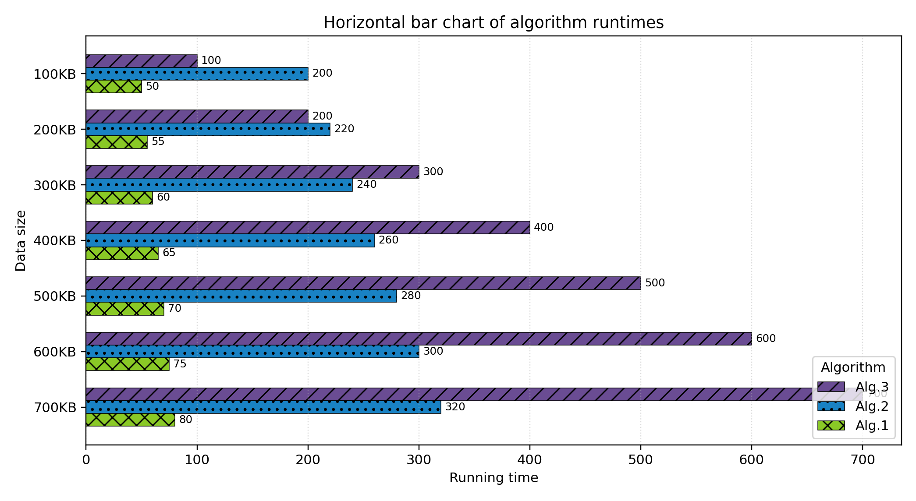
نمودار خطی
نمودار خطی روند رشد زمان اجرا را نشان می‌دهد. الگوریتم اول رشد بسیار آرام‌تری دارد، الگوریتم دوم با شیب متوسط افزایش پیدا می‌کند و الگوریتم سوم به طور تقریبی متناسب با اندازه ورودی رشد می‌کند. اضافه شدن داده 700KB نیز ادامه همین روند را تأیید می‌کند.
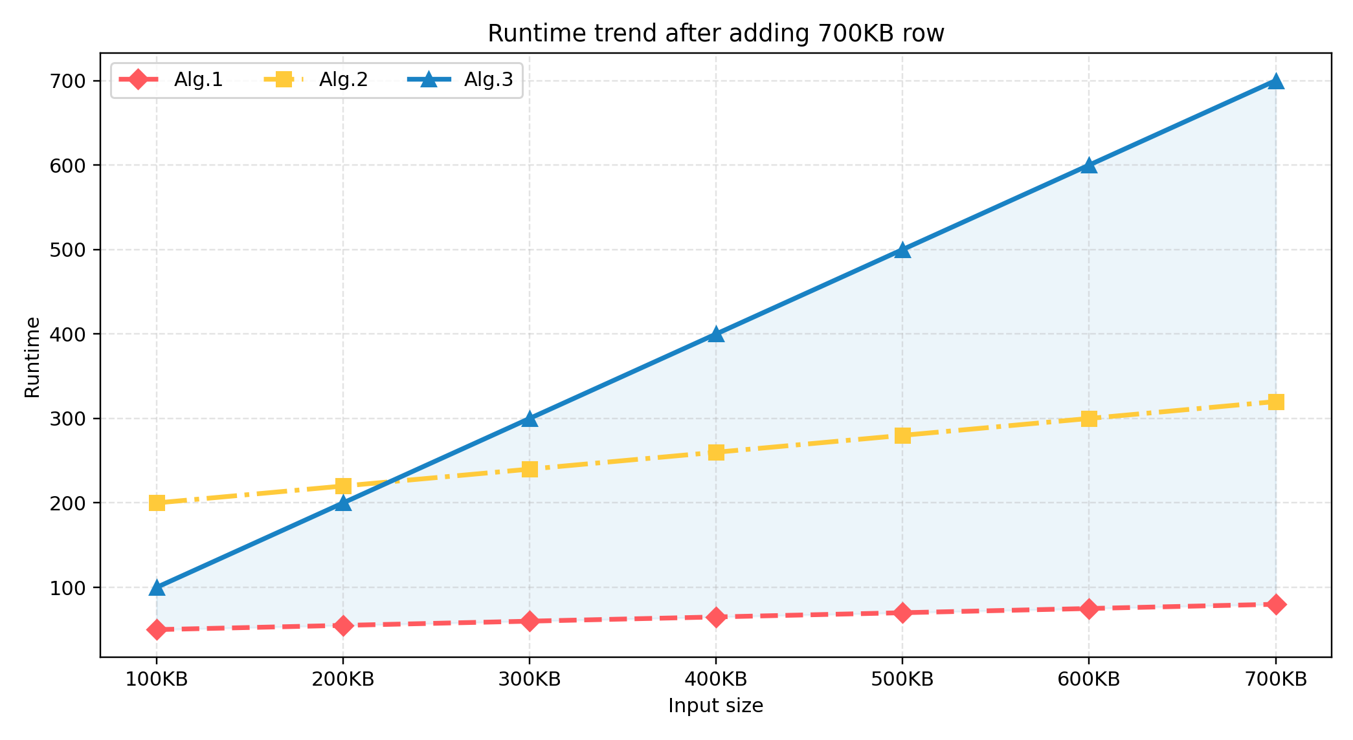
نمودار جعبه‌ای
نمودار جعبه‌ای در این نسخه به صورت افقی و notched رسم شده است. پراکندگی الگوریتم سوم از دو الگوریتم دیگر بیشتر است؛ چون مقدارهای آن از 100 تا 700 تغییر می‌کنند. الگوریتم اول کمترین پراکندگی را دارد و در نتیجه از نظر تغییر زمان اجرا پایدارتر دیده می‌شود.
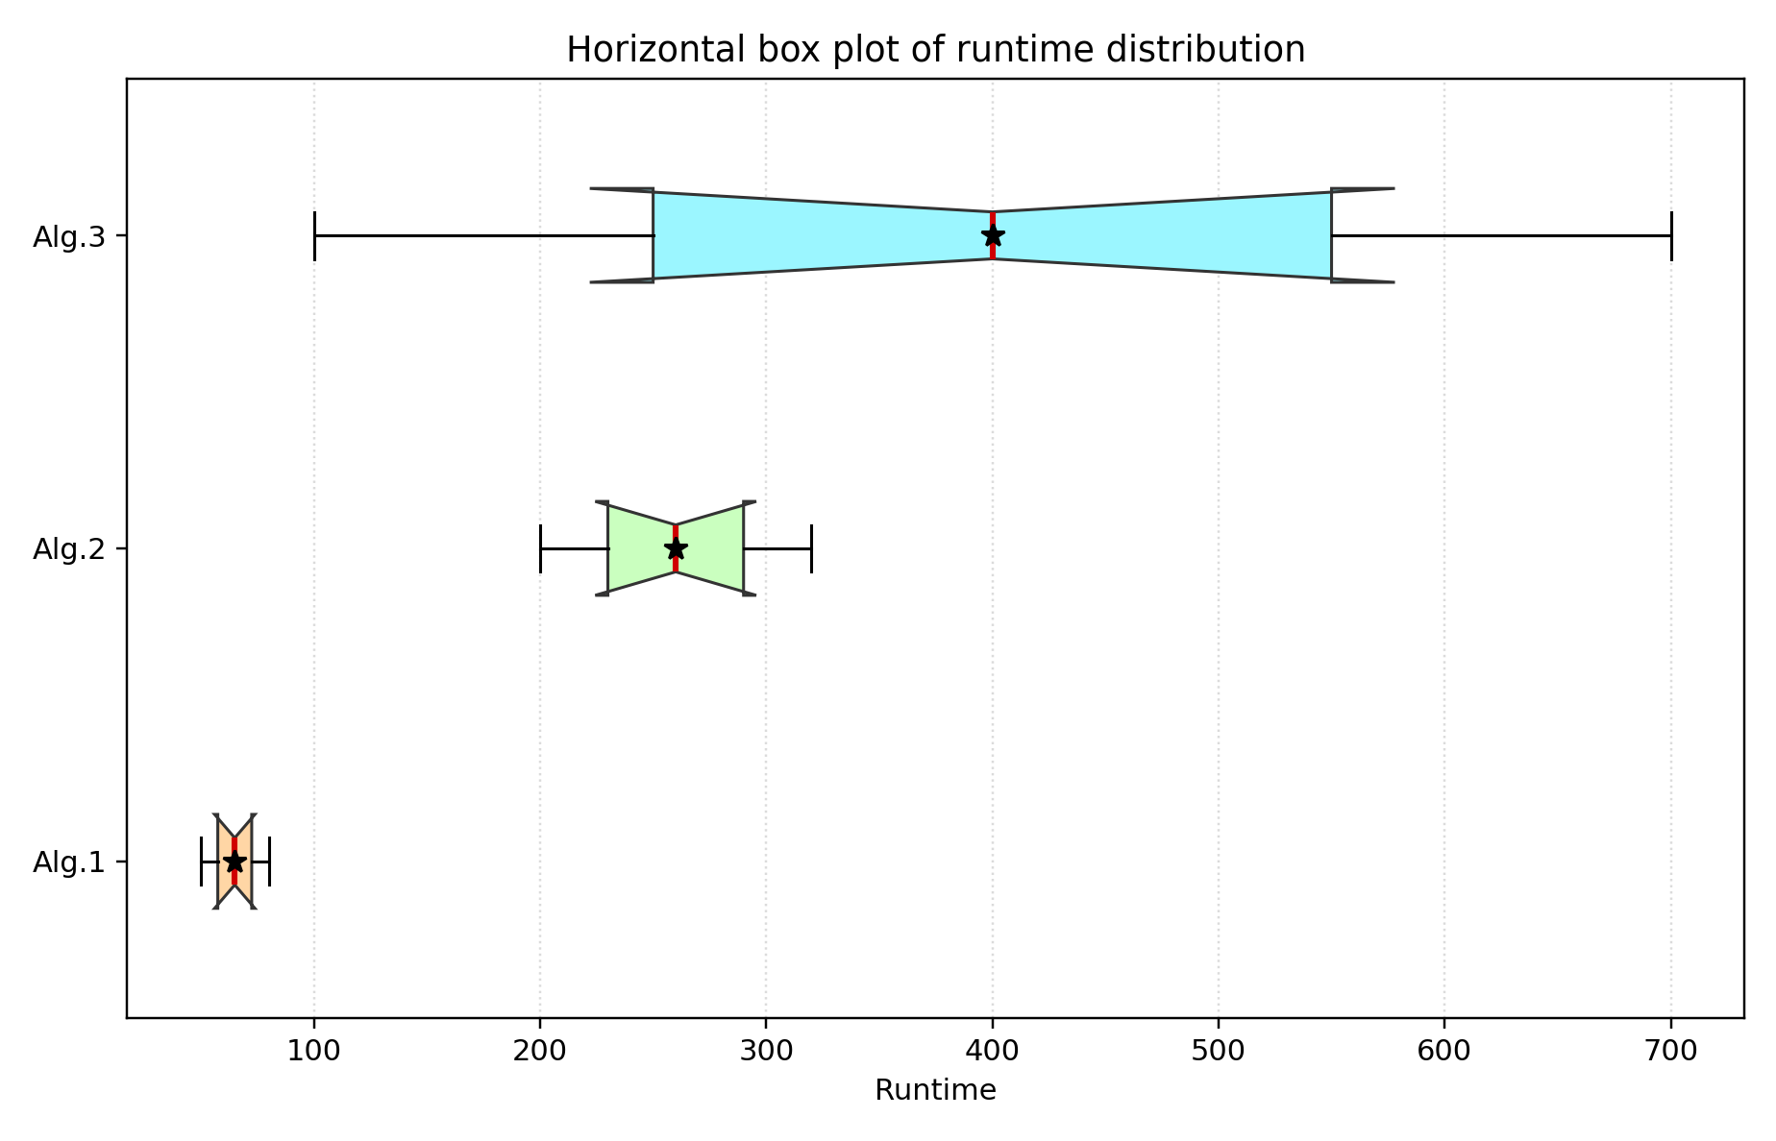
۳. محاسبه انتگرال تابع e^(x^2)
تابع مورد نظر f(x)=e^(x^2) در بازه صفر تا یک بررسی شد. برای محاسبه مقدار انتگرال از روش ذوزنقه‌ای، روش سیمپسون و انتگرال‌گیری گوسی استفاده شد.
خروجی عددی برنامه برای n=1000 و انتگرال گوسی 10 نقطه‌ای به صورت تقریبی چنین است:
Trapezoidal = 1.462652, Simpson = 1.462652, Gaussian = 1.462652
نتایج نشان می‌دهد هر سه روش مقدار بسیار نزدیکی تولید کرده‌اند. روش سیمپسون و گوسی معمولاً دقت بیشتری نسبت به ذوزنقه‌ای دارند، زیرا از تقریب‌های دقیق‌تری برای تابع استفاده می‌کنند.
۴. جمع‌بندی
کد پروژه به گونه‌ای نوشته شده است که پس از تغییر فایل اکسل یا اضافه شدن سطر 700KB، نمودارها با اجرای مجدد برنامه به صورت خودکار به‌روزرسانی می‌شوند. در این نسخه، ظاهر نمودارها از نظر رنگ، جهت نمایش، مارکرها، نوع خطوط و قالب نمودار جعبه‌ای با نسخه قبلی متفاوت است، اما تحلیل علمی داده‌ها همان نتیجه درست را نشان می‌دهد.

